106年度經濟部工業局
附件二
「因應國際環保標準輔導計畫」
因應國際標準趨勢研習會
一、說明
經濟部工業局為「塑造產業永續發展優良環境」與「協助產業加速創新」，以確保產業競爭力，特委託財團法人台灣產業服務基金會執行「因應國際環保標準輔導計畫」，期協助產業有效因應國際環保規範/標準，強化產業的綠色競爭優勢，帶動產業綠色成長，以維持出口動能與產值。
對企業而言，在組織方面，企業社會責任與能資源使用效率對於企業營運之影響亦愈見顯著；在供應鏈方面，因全球各大品牌商對供應商於環境效益與衝擊之要求日益趨嚴，永續供應鏈對企業之重要性日漸增加。本「因應國際標準趨勢研習會」將提供與會廠商在國際環保、企業環境資訊揭露與產業永續發展之新知，並依未來新興國際標準與趨勢動向，分為三大主題，分別為：GRI準則發展動態、組織生命週期盤查、永續供應鏈等，期協助產業強化體質，及早因應國際標準趨勢未來走向，提升國際競爭力，歡迎各界踴躍參加。
機會難得，名額有限，報名從速！
二、議程表
時間 | 主題 | 講師/內容
09:30-10:00 | 報到
10:00-10:10 | 長官致詞 | 經濟部工業局
10:10-12:10 | 由GRI G4到GRI準則—  探討CSR報告書國際  發展趨勢與因應之道 | 台灣產業服務基金會/  介紹企業社會責任報告書之未來發展態勢，說明GRI G4與新改版GRI準則之差異，協助廠商熟悉新版GRI準則內容，有能力建構並規劃CSR報告書改版方針與執行計畫。
12:10-13:40 | 中場休息/用膳
13:40-15:10 | ISO 14072組織生命週期  盤查標準對企業營運之  效益與實務作法 | 台灣產業服務基金會/  介紹ISO 14072組織生命週期盤查之概念與評估方法，協助廠商瞭解相關標準之架構與效益，並掌握導入該標準之流程與規劃。
15:10-15:20 | 休息
15:20-16:50 | 企業應如何導入  永續供應鏈管理標準 | 台灣產業服務基金會、BSI/  介紹國際永續供應鏈管理趨勢發展方向與相關新興標準(如ISO20400、EICC或BSCI與永續採購規範等)，提供廠商建置、完備永續供應鏈之必要資訊與具體作法。
16:50-17:20 | 綜合討論/Q&A
17:20~ | 賦歸
※主辦單位保留本議程內容及講師異動之權利。
- 活動資訊
- 日期/時間/地點：
場次 | 日期 | 時間 | 地點
台北 | 106/10/26 (四) | 09:30-17:20 | 中華民國全國工業總會9樓第一會議室  【台北市復興南路一段390號】
高雄 | 106/10/31 (二) | 09:30-17:20 | 工業技術研究院高雄學習中心B教室  【高雄市前鎮區一心一路243號4樓-1】

- 報名費用：500元/人，額滿為止，活動當日將提供講義及餐點。
- 講義下載：本研習會將講義，將於活動當日開放以QR code下載。
- 為響應環保，請與會學員自行攜帶環保水杯。
- 報名及繳費方式
- 報名流程：
報名方式
繳費方式
繳費確認

線上報名
傳真/e-mail報名

郵政劃撥
銀行臨櫃匯款
ATM劃撥匯款

繳費情形回傳
報名成功

- 報名方式：
本研習會提供2種報名方式如下所示，企業/個人可自由選擇欲參加之場次，執行單位保留受理報名之權利。報名截止日為即日起至106年10月20日(五)12:00止。線上報名者，將以報名表提交時間為準；傳真/e-mail者，將以傳真/e-mail送出時間為準。
- 線上報名
請由上方「三、活動資訊」表格左側點選欲參加場次之報名連結，或輸入以下網址進入報名系統：www.ftis.org.tw/active/smit1060918197.htm
- 傳真/e-mail報名
請填妥【報名表】(如後附五、報名表)，以傳真或e-mail方式回傳。
- 傳真：02-2325-3922
- e-mail：yc_lan@ftis.org.tw

- 繳費方式：
請先行報名後逕繳費，本次研習會提供3種繳費方式，請擇一辦理，各繳費流程如下所示。
- 郵政劃撥方式匯款
請使用【郵政劃撥單】(如後附，六、郵政劃撥單)至各郵局進行繳費。
- 郵政劃撥帳號：1242-2429，戶名：財團法人台灣產業服務基金會。
- 銀行臨櫃跨行匯款
請臨櫃填寫郵政跨行匯款單，並告知轉入中華郵政劃撥帳戶。
- 郵政轉入帳號：1242-2429，戶名：財團法人台灣產業服務基金會。
- 郵局ATM劃撥匯款
請至郵局ATM /網路銀行，使用郵局金融卡，選擇郵局存簿轉劃撥。
- 郵政轉入帳號：1242-2429，戶名：財團法人台灣產業服務基金會。

- 繳費確認：
請於繳費後使用【繳費情形回傳單】(如後附，七、繳費情形回傳單)，以email或傳真方式回傳繳費證明。
- 傳真：02-2325-3922
- e-mail：yc_lan@ftis.org.tw
- 退費說明：
- 完成繳費後恕不退費，惟可選擇參加其他梯次，亦可轉讓予他人參訓。
- 如未達開班人數，可全額退費。

- 注意事項：
- 請於報名後2工作日內完成繳費，本會將於收到【繳費情形回傳單】後，以e-mail方式寄發「報名成功通知」。若您已報名且繳費，仍尚未收到本會「報名成功通知」，請主動來電洽詢。
- 報名成功者，本會將於活動前1~2日，以e-mail方式寄發「報到通知」。如活動前仍未收到「報到通知」，請主動來電洽詢。

- 報名表
106年度經濟部工業局
「因應國際環保標準輔導計畫」—因應國際標準趨勢研習會報名表
報名者基本資料
公司  名稱 |  |  |  |  |  |  | 報名場次 | □10/26(四)台北  □10/31(二)高雄
產業別 |  | 資本額
 |  | 員工人數
主要
產品
連絡  資料 | 姓名 | 職稱 |  | 聯絡電話 |  | 分機 | e-mail
國際環保標準推動情形調查
廠內各項規範/標準推動現況  (請打勾) | - 已通過查驗證標準：
 | □ISO 14001環境管理系統  □QC 080000有害物質流程管理系統  □ISO 14006產品生態化設計管理系統  □ISO 14064 組織溫室氣體盤查  □ISO 14072 組織生命週期盤查  □其他，請填寫：_____________ |  |  |  | □ISO 14067碳足跡  □ISO 14046水足跡  □ISO 14025產品第三類環境宣告  □ISO 14045產品生態效益評估  □ISO 20400 永續採購標準
 | - CSR報告書建置情形：
 | □尚無規劃 |  | □擬發行/擬改版 |  | □已發行
未來預期推動/導入項目  (請打勾) | - 規範/標準：
 | □ISO 14001環境管理系統  □QC 080000有害物質流程管理系統  □ISO 14006產品生態化設計管理系統  □ISO 14064 組織溫室氣體盤查  □ISO 14072 組織生命週期盤查  □其他，請填寫：_____________ |  |  |  | □ISO 14067碳足跡  □ISO 14046水足跡  □ISO 14025產品第三類環境宣告  □ISO 14045產品生態效益評估  □ISO 20400 永續採購標準
※請務必完成填寫報名表，以便瞭解學員/貴單位執行現況及需求，進而調整課程內容。
※填具本報名表即表示已閱讀並同意「個人資料使用同意書」之內容規範。
※請報名者請以正楷書寫並詳實填寫聯絡資料。

個人資料使用同意書
一、財團法人台灣產業服務基金會106年度接受經濟部工業局委託，執行「因應國際環保標準輔導計畫」(以下簡稱本計畫)，為提供廠商諮詢、輔導、人才培訓/宣導/研習會報名等相關服務，而獲取您任職單位、姓名、職稱、連絡方式(包括但不限於電話號碼、E-mail或通訊地址)或其他得以直接或間接識別您個人之資料等資訊。
二、本計畫將遵循個人資料保護法及相關法令之規定，並依經濟部工業局隱私權保護政策，於業務之必要範圍內蒐集、處理及利用您的個人資料。
三、本計畫將於蒐集目的之存續期間合理利用您的個人資料。
四、除蒐集之目的涉及國際業務或活動外，本計畫僅於中華民國領域內利用您的個人資料。
五、本計畫將於原蒐集之特定目的以及經濟部工業局行政作業之目的範圍內，合理利用您的個人資料。
六、您可依個人資料保護法第3條規定，就您的個人資料向本計畫行使下列權利：
(一)查詢或請求閱覽。
(二)請求製給複製本。
(三)請求補充或更正。
(四)請求停止蒐集、處理及利用。
(五)請求刪除。
您因行使上述權利而導致對您的權益產生減損時，本計畫不負相關賠償責任。另依個人資料保護法第14條規定，本計畫得酌收行政作業費用。
七、您得自由選擇是否提供個人資料或行使前項權利，若您未提供正確之個人資料，本計畫可能將無法為您提供特定目的之業務服務。
八、本計畫因業務需要而委託其他機關處理您的個人資料時，本計畫將善盡監督之責。
九、在您依個人資料保護法第3條之規定，請求停止個人資料蒐集、處理或利用或請求刪除前，本計畫得依循個人資料保護法及相關法令之規定，於個人資料提供之範圍與目的內使用該等個人資料。
十、您瞭解此一申請表符合個人資料保護法及相關法規之要求，且同意本計畫留存此申請表，供日後取出查驗。

- 郵政劃撥單

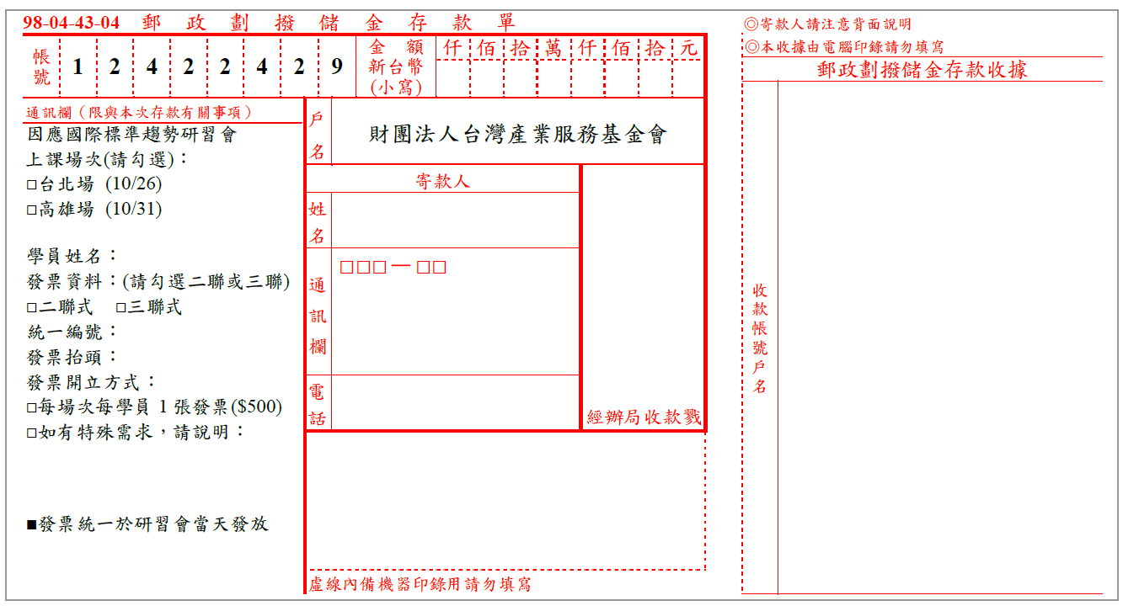

- 繳費情形回傳單
「因應國際標準趨勢研習會」繳費情形回傳單

劃撥單/匯款單收據(證明)黏貼

- 資料填寫
  - 學員姓名：
  - 聯絡電話：
- 說明：
請以傳真 02-2325-3922 或 e-mail：yc_lan@ftis.org.tw 回傳即可。
回傳後，敬請來電確認 (02)2784-4188分機197 藍鈺荃工程師。

- 聯絡方式
台灣產業服務基金會 永續發展與創新技術組
藍鈺荃 工程師
電話：02-23255223分機197 傳真：02-2325-3922
電子郵件：yc_lan@ftis.org.tw

- 場地交通/聯絡資訊
- 台北場次：中華民國全國工業總會9樓第一會議室
地址：台北市復興南路一段390號 (鄰近台北捷運大安站)
電話：02-2703-3500
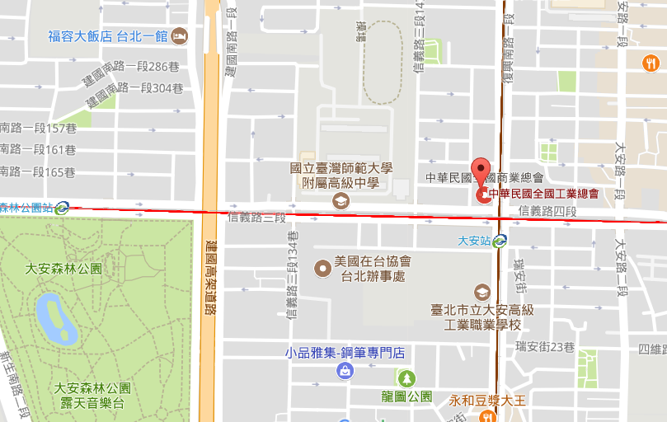

- 高雄場次：工業技術研究院高雄學習中心B教室
地址：高雄市前鎮區一心一路243號4樓-1 (鄰近高雄捷運獅甲站)
電話：07-336-7833
